Guía de Orientación- ¿Quién soy?- SEMANA 7
NOMBRE DE ESTUDIANTE: | CURSO:
FECHA:
OBJETIVO DE APRENDIZAJE:
Unidad 2: Reconocer y valorar la sexualidad como expresión de amor, vínculo e intimidad entre dos personas
OA 01: Observar, describir y valorar sus características, habilidades y fortalezas (en lo familiar, afectivo, académico y social, entre otros) y proponerse acciones concretas para los aspectos que requiera superar.
OBJETIVO DE LA CLASE:
Valorar características personales de ellos mismos.

Queridos estudiantes:
Esta semana, quiero y deseo saber todo, pero TODO de ti. Es por esto, que en conjunto con tus padres, deberás rellenar el siguiente cuadro con mucha información relacionada a ti mismo. Te recomiendo que comiences, dibujado tus propios rasgos físicos, es decir, tu cara, cabello, vestimenta, etc.
Además, te recuerdo una regla ortográfica que debemos tener en cuenta en esta actividad:
- Los nombres que quieras escribir, deben comenzar con mayúscula, porque son sustantivos PROPIOS.

Ahora, comienza a llenar la ficha que se encuentra en la siguiente hoja.

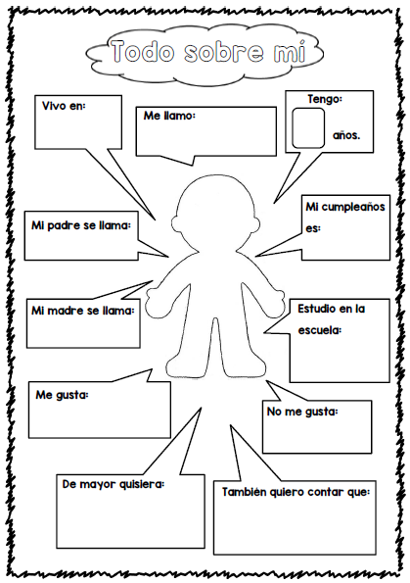

- Recuerda colorear tu dibujo al final de la actividad.

SOLUCIONARIO O RESPUESTA ESPERADA
NÚMERO DE PREGUNTA | RESPUESTA
1 | En esta ocasión en específico, no se adjunta solucionario de respuesta, ya que cada dato que tú como estudiante quieras colocar en la ficha, es un dato personal y único, por ende todos tendrán respuestas distintas en algunos casos. (nombres de sus padres, lo que les gusta, etc).

